“НОГООН ХӨГЖИЛ ҮНДЭСНИЙ НЭГДЭЛ” ХУВЬЦААТ КОМПАНИЙН
ХУВЬЦАА ЭЗЭМШИГЧДИЙН ЭЭЛЖИТ БУС ХУРЛЫГ ЦАХИМААР
ЗОХИОН БАЙГУУЛСАН ДҮНГИЙН ТУХАЙ ХУРАЛ ЗОХИОН БАЙГУУЛАХ КОМИССЫН ХУРЛЫН ТЭМДЭГЛЭЛ.

Хурал 2020 оны 12-р сарын 13-ны өдрийн 17.00 цагт Ээлжит бус хурал хуралдахаар товлогдсон байр буюу компанийн төв оффис, БГД-ийн 3-р хороо, Замчдын гудамж, 84\2 тоотод хуралдав.
Ээлжит бус цахим хуралд ТУЗ-ийн тогтоолоор томилгоот үүрэг хүлээсэн бүрэлдэхүүн оролцов Үүнд:
Ээлжит бус цахим хурлын дарга, Компанийн ТУЗ-ийн дарга Ж:Жаргалсайхан, Хурал зохион байгуулах комиссын дарга, Компанийн гүйцэтгэх захирал Н. Алтансүх, хурал зохион байгуулах комиссын гишүүн Б.Отгонцацрал, ээлжит бус цахим хурлын тооллогын комиссын дарга “Монсек” үнэт цаасны компанийн захирал М.Отгонбаатар, тооллогын комиссын гишүүн Ч.Чинбат, Ш.Нарангаравуу болон зарим цөөн тооны хувьцаа эзэмшигч гишүүд оролцов.
Ээлжит бус цахим хурлыг хурлын дарга Ж.Жаргалсайхан удирдан явууллаа.
Ж.Жаргалсайхан: Энэ удаагийн ээлжит бус цахим хурлыг бид 2020 оны 11 сарын 02-ны өдрийн ТУЗ-ийн хурлаар товлон зарлаж шийдвэрлэсэн билээ. Хурлаар хувьцаат компанийн ээлжит болон ээлжит бус хурлыг зохион байгуулахтай холбогдох шийдвэр, томилгоонуудыг тогтоолоор гаргаж холбогдох байгууллагуудад цаг тухайд нь хүргүүлсэн.
Биднийг хурал зарласанаас хойш 10 хоногийн дараагаар цар тахлын онц байдал улс орон даяар зарлагдаж хатуу хөл хорио тогтоож онц байдал зарлагдсан. Дотоодын халдвар гарсантай холбоотойгоор өнөөдөр ч хөл хорионы дэглэм буураагүй байдалтай байна. 3 удаа ч байнуу сунгагдаж өнөөдрийг хүрээд байна аа.
Энэ онцгой нөхцөлд бид холбогдох байгууллагуудтай санал солилцсоны үндсэн дээр хурлаа хойшлуулалгүй цахим болон бусад зөвшөөрөгдсөн хэлбэрээр зохион байгуулж хурлын шийдвэрүүдийг хүчин төгөлдөр болгох талдаа зохион байгуулалтыг хийж явсан.
Энэ талаар бид Хурал зохион байгуулах комиссыг нэг удаа хуралдуулж, хурлын санал хураах байдлыг өөрчилж цахим хэлбэрт оруулж, улмаар компанийн пейж хуудас, багш нарын “Багш хувьцаат орон сууц төсөл”групп болон утсаар, хэсэгчилсэн уулзалт зэргээр санал авч асуудлуудыг хэлэлцүүлж, санал цуглуулалтыг зохион байгуулахаар шийдэж 2020 оны 12-р сарын 04-ны өдөр мэдээллийг түгээж ЦАХИМ хэлбэрт шилжсэн. \Энэ тухай Хурал зохион байгуулах комиссын хурлын шийдвэрийг хавсаргав.\

Хурлын зар хүргэсэн байдал болон Цахимаар асуудлуудыг хэлэлцүүлсэн, түүнд манай хувьцаа эзэмшигчдийн оролцсон оролцооны талаар Хурал зохион байгуулах комиссоос товчхон мэдээлэл хийгээч гэж хүсч байна.
Н.Алтансүх: Хурлын зарыг бид журмын хүрээнд цаг хугацаанд нь явуулж Зууны мэдээ сонинд зарыг 2 удаа, 99,7 радиогоор олон давтамжтай зарыг явуулснаас гадна манай хувьцаа эзэмшигчид хамаардаг 38 брокерийн компанийн 20-д нь хурлын мэдээлэл зарыг хүргэж ажилласан байна.
Хурлын ирц дээр онцгой анхаарч ажиллах үүрэг чиглэлүүд Хурал зохион байгуулах комисст өгөгдсөн. Нөхдүүд үүн дээр маш боломжийн байдлаар ажилласан гэж ойлгож байгаа. Хурлын өмнө олон хүний оролцоотой хувьцаа эзмшигчдийн өдөрлөг хийх төлөвлөгөөтэй байсан боловч харамсалтай нь хийж чадаагүй. Гэвч хурлын ирцийг хангалттай хүргэсэн гэж үзэж болно.
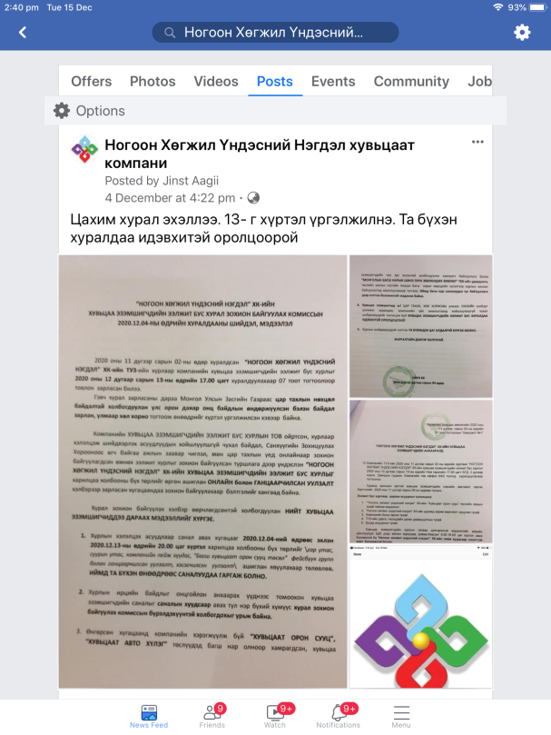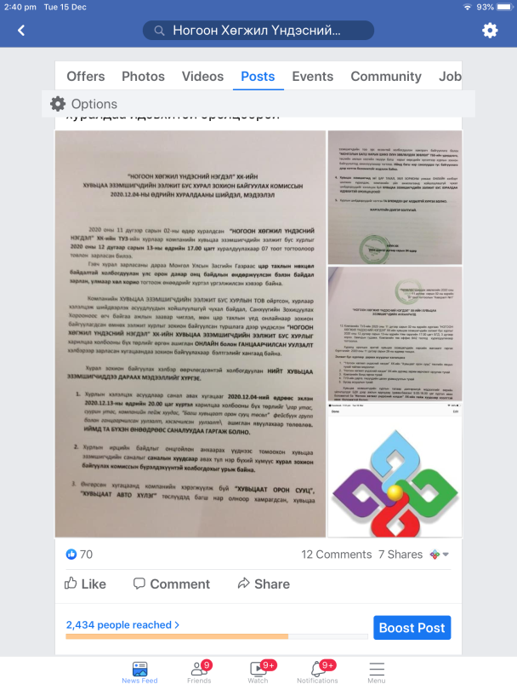
Хувьцаа эзэмшигчдийн хурлыг цахим хэлбэрт шилжүүлсэн өдрөөс хойш зөвхөн компанийн пэйж хуудсанд тавьсан зарыг 2434 хүн үзэж сонирхсон байна.
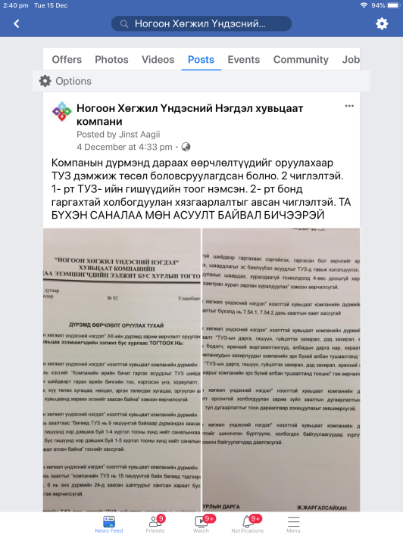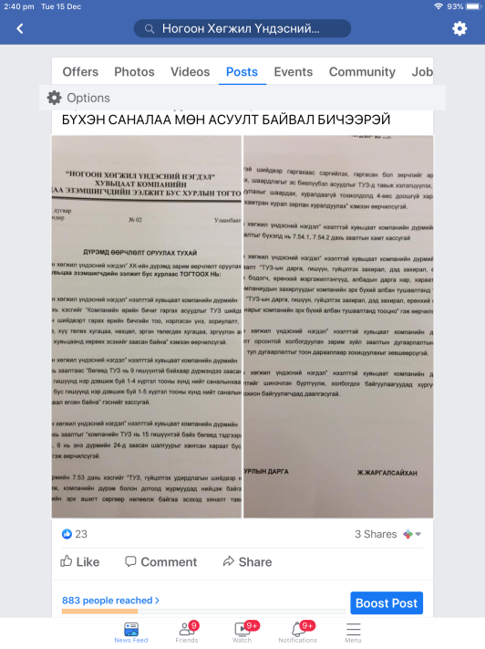
Хурлаар хэлэлцэгдэх гол асуудал болох дүрмийн өөрчлөлтийн тухай тавьсан постыг 900 гаруй хүн үзэж санал сэтгэгдлээ хуваалцсан байна.
Дээрхи байдлаар хувьцаа эзэмшигчдийн саналыг авахдаа “НОГООН ХӨГЖИЛ ҮНДЭСНИЙ НЭГДЭЛ” ХК-ийн пейж хуудсанд хурлаар хэлэлцэх асуудлын дагуу мэдээллүүдийг байрлуулж, нийт хувьцаа эзэмшигч нарт өргөнөөр оролцох, саналаа ирүүлэхийг уриалсан уриалга байрлуулж, зарим гишүүдийн асуултад хариулж хэлэлцүүлэг явууллаа.
Мөн компанийн үйл ажиллагаатай холбогдох санал шүүмжлэл, дүгнэлтийг ирүүлэн идэвхитэй оролцохыг уриалж ажилласан болно.
Үүний зэрэгцээ МОНГОЛЫН ХӨРӨНГИЙН БИРЖ”-ийн сайтад зохих материалуудыг байрлуулж ажиллав.
ТУЗ-ийн өгсөн үүрэг даалгаварын хүрээнд компанийн хувьцаа эзэмшигчдийн ээлжит бус цахим хурлын зарыг том хувьцаа эзэмшигчдийн тухайд саналын хуудсаар ирц бүрдүүлэх зорилгоор утсаар холбогдож мэдээлэл өгсөн ба нийг 50 гаруй хувьцаа эзэмшигчийг компани дээр биечлэн ирж уулзах урилга өгснөөс 42 хувьцаа эзэмшигч цахим хурал хуралдах хугацаанд биечлэн ирж саналын хуудас бөглөж хуралд оролцсон болно. Дээрхи саналын хуудсыг ирцэнд тооцож баталгаажуулж өгөхийг тооллогын комиссын дарга, гишүүдээс хүсч байна.
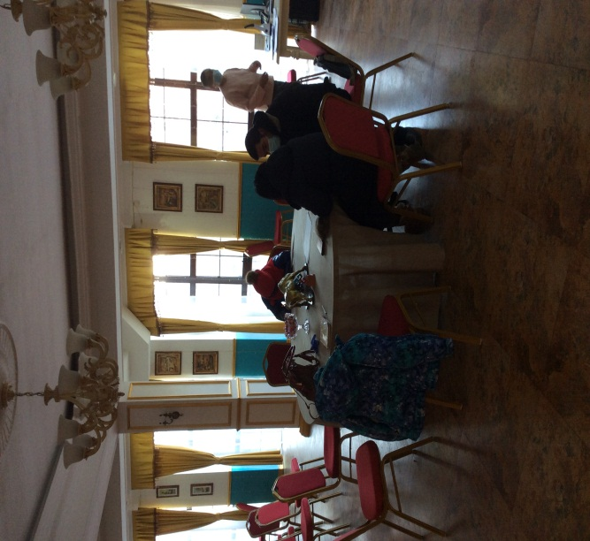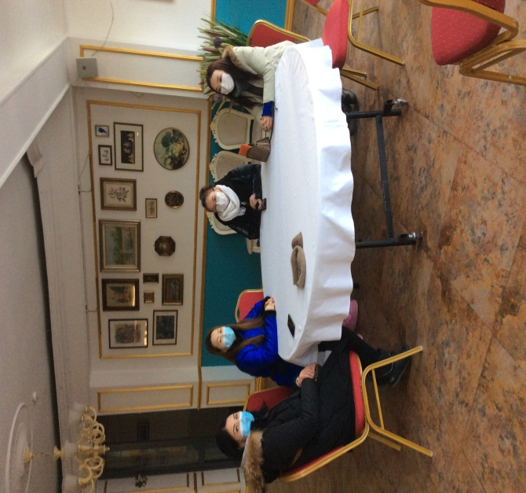
Хувьцаа эзэмшигчдээс ганцаарчилсан болон бүлгийн уулзалтаар санал авсан байдал.
.

Энэ удаагийн онлайн ээлжит хурлаар бид илүү олон хувьцаа эзэмшигчидтэйгээ харилцаагаа өргөжүүлэн компанийн ажлын талаар өргөн хэмжээний мэдээлэл өгч чадсан ба давхардсан тоогоор 500 хувьцаа эзэмшигчидтэй харилцан мэдээлэл солилцож ажилласан байна.
Хувьцаа эзэмшигчдийн оролцоог хувиар тооцон үзвэл саналын хуудсаар оролцсон гишүүдийн санал хангалттай болсон ба мэдээлэл авсан хүмүүсийн тоо ч мөн хангалттай гэж үзэж болохоор байна.
Төслийн хэрэгжилтийн явцын талаар хэлэлцүүлгийн явцад санал гэхээс илүү тодруулга асуултууд түлхүү явсан. Асуулт тус бүрд тухай бүрд нь хариулт өгч явсан ба энэ нь пэйжүүдийн коммент хэсэгт тэмдэглэгдэн үлдсэн байна.
Ж.Жаргалсайхан: Тооллогын комисс асуудлуудыг нягталж үзсэн үү. Хурлын ирц дээр ямар санал байна.
М.Отгонбаатар: Саналын хуудсаар санал өгсөн хүмүүсийн тоо 42 буюу нийт хувьцаа эзэмшигчдийн 53.5% -ыг эзэлж байна. Тийм учраас хурлын ирц хангалттай гэж үзэж болох ба бусад хэлбэрээр санал өгсөн хүмүүсийг тооцохгүйгээр саналын хуудсаараа ирцээ гаргаад явах нь зүйтэй гэж үзэж байна. Тоологын комисс хурлын ирцийг баталгаажуулан тогтоол гаргахад бэлэн байна гээд тооллогын комиссын тогтоолыг уншиж танилцуулав. /тогтоолыг материалд хавсаргав/
Ж.Жаргалсайхан: Хурлаас гарах тогтоолууд дээр тодорхой саналууд байна уу.
Н.Алтансүх: Хувьцаат орон сууц төслийн мэдээлэл дээр олон саналууд гарсан. Асуултууд ч олон гарсан. Тухай бүрд нь хариултуудыг хэлээд явсан. Саналууд ихэвчлэн ил тод байх тал дээр голлосон гэж хэлж болно. Яг холбогдсон хувьцаа эзэмшигч нартай нээлттэй ярилцлагууд хийж ойлголцсон. Ярилцлага нээлттэй явсан учир сонирхогч нар их олон орж ирсэн. Тэдэнтэй сонирхсон асуудлаар нь нээлттэй ярилцсан. Хорио цээр тавигдахаар өдөрлөгөө нөхөж хийж мэдээллүүдийг нэг бүрчлэн өгөх бодолтой байгаа. Цахим хуралдааны үр дүнд төсөлд оролцогсдын ямар асуудлыг илүү сонирхож байгааг ойлгож мэдсэн. Байрандаа орох гэж яарсан хүмүүс их байна. Хэлэлцэх асуудлын 2-рт компанийн дүрмэнд орж байгаа өөрчлөлтүүдийн тухай ТУЗ-ийн даргаас өгсөн саналыг тогтоолын төсөлд авч засвар оруулсан. Энэ засвар нь ТУЗ-ийн хурлаас өгсөн чиглэлийн дагуу тодруулга шинжтэй санал байсан. Хэлэлцэх асуудлын 3-рт бондын ойлголтын тухай асуудлууд голлосон. Бондын тухай ойлголтыг хэлэлцүүлгийн явцад СЗХ-ны вэбсайт дахь ярилцлага мэдээллүүдийг компанийн пэйж хуудасруу оруулсныг олон хүн үзсэн болно. Хэлэлцэх асуудлын 4-рт ТУЗ-ийн зардал, дарга, гишүүдийн цалин урамшууллын тухай асуудал байсан. Энэ асуудлаар тодруулга мэдээллүүд өгсөн. Хувьцаа эзэмшигчдийн хувьд энэ асуудал нь нэг их чухал сонирхолтой биш байсан болов уу.
Ж.Жаргалсайхан: Төслийн санхүүгийн асуудлаар товч тоон мэдээлэл сонсъё.
Н.Алтансүх: Төсөл хэрэгжсэн 4 сарын хугацаанд төсөлд оролцогчдын хуримтлуулсан мөнгөн дүн 3 тэрбумд хүрсэн. Үүнээс 2.8 тэрбумын худалдан авалт хийсэн дүнтэй байгаа. Эхний ашиглалтанд орсон 30 байрны 60 гаруй хувийн үнэ төлөгдсөн байна. /хамтарч ажиллаж байгаа компани тус бүрд шилжүүлсэн мөнгөн дүнг тоогоор танилцуулав/. Багш нар маань сарын төлөлтөө маш сайн төлж байгаа. Өнгөрсөн 11 сарын төлөлтөд жаахан саад гарсан энэ нь хөл хорио мөн ЗГ-аас хэрэгжүүлж байгаа зээл төлөлтүүдийг зогсоосонтой холбоотой байгаа. Гэвч төлбөрүүдийг ондоо багтааж нөхөж хийх талаар ажил хариуцаж байгаа хүмүүстэй санал солилцоод мэдээллүүдийг хүргүүлж байна.
Ж.Жаргалсайхан: Мэдээллүүдийг сонслоо. Хуралд хэд хэдэн асуудлуудыг чухалчилж байна. Хурлын зар хангалттай явагдсан байна. хэлэлцүүлэн хүмүүстээ хүрсэн байна. Өнөөдөр хурлын талаар гарсан гомдол санал алга байна. Хэлэлцсэн асуудлууд хүмүүстээ хүрч санал, шүүмжлэлүүд гарсан байна. Ирцийн тухайд гэвэл зөвхөн саналын хуудсаар санал өгсөн хүмүүсийн тоог авч үзэхэд л хангалттай хэмжээнд хүрсэн байна. Ингээд тогтоолуудаа баталгаажуулаад явах саналтай байна. /Хуралд оролцогчид зөвшөөрөв/
Шийдвэрлэсэн нь: Хурлын тогтоолыг тус бүрчлэн хянаж гарын үсэг зурж, тэмдэг дарж баталгаажуулав. Санал өгсөн хуудсуудыг хүчинтэйд тооцож баталгаажуулснаар цахим хурлын ажиллагааг дуусгалаа.

